Берегите жилище от пожара!  Пожар... Главное правило, которое нужно соблюдать всегда и везде: никогда не играйте с огнем и не позволяйте играть с ним другим!  Если пожар все-таки случился:  - Почувствовав в квартире запах дыма, как можно быстрее найдите его источник (проверьте всю квартиру, включая балкон, посмотрите, нет ли дыма на лестничной площадке).  - Плотно закройте все двери, окна и форточки.  - Попытайтесь самостоятельно потупишь очаг пожара.  - Если вы не можете самостоятельно справиться с огнем, покиньте квартиру и вызовите пожарных по телефону «01»!  Сообщите дежурному диспетчеру:  • назвать адрес, где горит;  • свой номер телефона;  • свою фамилию;  • на каком этаже горит;  • как лучше подъехать к дому;  • сколько подъездов в доме.  Все это нужно сообщить быстро,  без запинок.  Когда приедут пожарные, сообщите им о соседях, которые могут оставаться в других квартирах! | Знают все – человек без огня  Не живёт ни единого дня.  При огне, как при солнце светло,  При огне и зимою тепло.  Посмотрите ребята вокруг:  Нам огонь – повседневный наш друг.  Но когда мы небрежны с огнём,  Он становится нашим врагом.  В случае пожара или запаха дыма, немедленно звоните по телефону:  - ли «112».  - Не играй дома со спичками и зажигалками. Это может стать причиной пожара.  - Уходя из дома или из комнаты, не забывайте выключать электроприборы, особенно утюги, обогреватели, телевизор, светильники и т.д.  - Не сушите бельё над плитой. Оно может загореться.  - В деревне или на даче без взрослых не подходите к печке, и не открывай печную дверцу. От выпавшего уголька может загореться дом.  - Ни в коем случае не зажигай фейерверки, свечи или бенгальские огни без взрослых.  Берегите себя и своё жильё  от огня. | Муниципальное дошкольное муниципальное учреждение детский сад №114  Г. Рыбинск  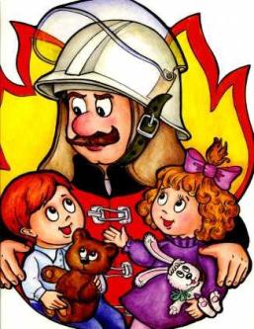  2015 год
Пожар – это стихийное распространение огня, вышедшего из-под контроля человека.  ПРАВИЛА ПОЖАРНОЙ  БЕЗОПАСНОСТИ ДЛЯ ДЕТЕЙ  - Не играйте со спичками;  - Не разводите костров во дворе домов, в подвалах и на чердаках;  - Не поджигайте тополиный пух в летнее время;  - Не поджигайте сухую траву весной возле домов и на пустырях;  - Не разводите костров в лесу;  - Не бросайте в костер баллончики от дезодорантов и другой бытовой химии;  - Не используйте в доме бенгальские огни, петарды и другие пиротехнические средства;  - Уходя из дома, не оставляйте включенными электрические приборы.  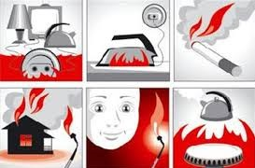  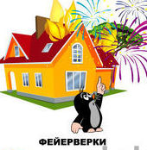  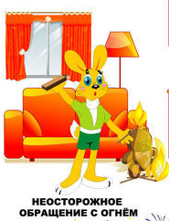  Опасные спутники огня.  - Ядовитый дым.  - Высокая температура.  - Плохая видимость.  - Паника и растерянность.  - Поражение электрическим током.  - Обрушение конструкций | Небольшой очаг пожара, возникший на ваших глазах,  можно потушить самостоятельно!
 | Правила безопасного поведения  при пожарах.  - Немедленно покинуть здание, используя для этого основные и запасные выходы.  - Оповестить окружающих об опасности.  - Сообщить о пожаре в пожарную часть.  - Если очаг пожара небольшой, до прибытия пожарной команды попытайтесь потушить его имеющимися подручными средствами.  - Сохраняйте самообладание, способность быстро оценивать обстановку и принимать правильные решения.  - Проходя через горящие помещения, накройтесь с головой мокрой материей, через задымлённые помещения двигайтесь ползком или пригнувшись – меньше вероятность задохнуться в дыму.  - Если на вас загорелась одежда, не пытайтесь бежать, а постарайтесь сбить пламя, перекатываясь на полу, или, если есть возможность, затушить водой.  - Для защиты от продуктов горения дышите через влажный платок, ткань.  - При выходе из здания по задымлённой лестнице продвигайтесь вдоль стены.  Если горит электропроводка, обесточьте её, после чего попытайтесь потушить горящие элементы. | 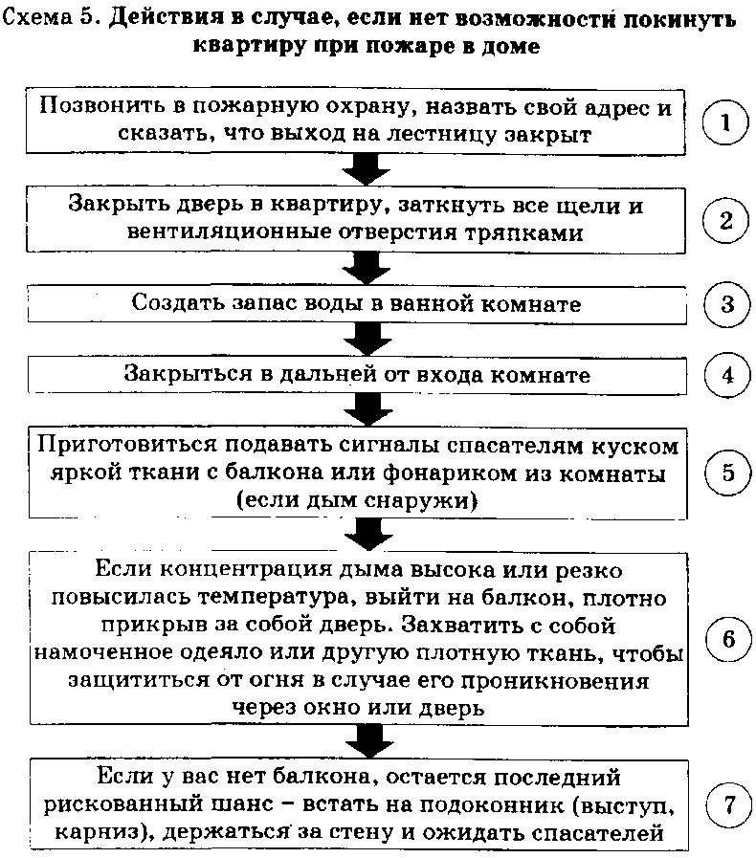  Пословицы  Вода и огонь – хорошие слуги, но и страшные господа.  Огонь маслом заливать, лишь огня добавлять.  Искру туши до пожара, беду отводи до удара.  Кто огня не бережётся, тот скоро обожжётся.  От маленькой искры большой пожар бывает.

